Richieste HTTP tramite RepresentationalStateTransfer  
  
L’uso più comune per effettuare richieste HTTP è tramite REST, rest è un architettura software su cui si basano le API RESTful e le richieste RESTful.

I principi REST includono:

1. Risorse identificabili o accessibili → le risorse come dati o oggetti sono idetificate tramite un URL
2. Gestione delle risorse tramite rappresentazioni → ossia le risorse sono rappresentate in un formato dati xml o JSON
3. Comunicazione stateless → ogni richiesta dal client al server deve contenre tutte le info necessarie per comprendere la richiesta. Non viene mantenuto alcuno stato del clinet lato server tra le richieste. La sessione del client viene gestita dal client stesso.
4. Operazioni standard su risorse → Le operazioni che vengono fatte sulle risorse presenti un database, sono ben definite e REST utilizza i metodi standard di HTTP come GET,POST,PUT,DELETE.

**API RESTful** → consentono ad un client di interagire col server tramite l’accesso ad end point determinati, per poter effettuare richieste HTTP ← (**richieste RESTful**) e manipolare le risorse sul database, le richieste incoludono il metodo HTTP appropriato.  
Il server risponderà poi con una risposta HTTP che conterrà i dati richiesti o confermerà l'esecuzione dell'azione richiesta.  
  
Metodi HTTP che si traducono in operazioni CRUD da eseguire sul nostro database  
  
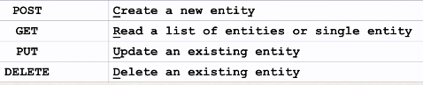

La richiesta HTTP dal client al server ha questa struttura  
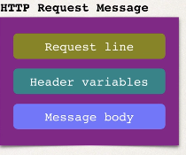  
request line → contente il tipo del metodo quindi GET o POST o DELETE

Mentre per la risposta dal server al client:  
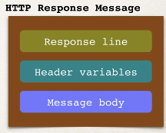  
  
La response line conterrà lo stato della risposta (200,400,500)  
Risposte del server

100 → informativo

200 → la richiesta è andata a buon fine  
300 → renderizzamento

400 → errore del client

500 errore del server

Uno strumento client è qualcosa che possiamo usare per inviare richieste HTTP all’API del servizio web REST e poi ottenere una risposta, che possiamo visualizzare nel browser o tramite determinati strumenti come Postman.